**LAPORAN PRAKTIKUM ALGORITMA PEMROGRAMAN KE - 5**

**NESTED IF in PYTHON**



**DISUSUN OLEH :**

Restu Wibisono

2340506061

**JURUSAN TEKNOLOGI INORMASI**

**FAKULTAS TEKNIK**

**UNIVERSITAS TIDAR**

**2023**

**LAPORAN**

**SESUAI NAMA MATA KULIAH PRAKTIKUM**



|  |  |  |  |  |  |  |  |  |
| --- | --- | --- | --- | --- | --- | --- | --- | --- |
| **Diisi Mahsiswa Praktikan** | | | | | | | | |
| Nama Praktikan | Restu Wibisono | | | | | | | |
| NPM | 2340506061 | | | | | | | |
| Rombel | 03 | | | | | | | |
| Judul Praktikum | Nested IF in Pyrhon | | | | | | | |
| Tanggal Praktikum | 20 September 2023 | | | | | | | |
| **Diisi Asisten Praktikum** | | | | | | | | |
| Tanggal Pengumpulan |  |  |  |  |  |  |  |  |
| Catatan |  | | | | | | | |

|  |  |  |
| --- | --- | --- |
| PENGESAHAN | | NILAI |
| Diperiksa oleh : | Disahkan oleh : |  |
| Asisten Praktikum | Dosen Pengampu |
|  |  |
| Ludfi Arfiani | Imam Adi Nata |

**PROGRAM STUDI S1 TEKNOLOGI INFORMASI**

**FAKULTAS TEKNIK**

**UNIVERSITAS TIDAR**

**2023**

1. **Tujuan Praktikum**

Adapun tujuan praktikum ini sebagai berikut :

* 1. Mengetahui berbagai langkah-langkah yang bekerja pada bahasa pemrograman Python.
  2. Membandingkan besaran angka dari 3 nilai dan menentukan angka terbesar.
  3. Mengetahui cara membuat perbandingan dan mencocokkan dengan nilai-nilai tertentu.
  4. Membuat perintah program dengan syarat-syarat tertentu agar program dapat berjalan sesuai yang diinginkan dengan berbagai perintah.

1. **Dasar Teori (minimal 3 halaman)**
2. **Pengertian Python**

Python dikembangkan oleh Guido van Rossum pada tahun 1990-an di CWI (*Centrum Wiskunde & Informatica*), Ansterdam untuk pengembangan dari bahasa pemrograman ABC. CWI hanya merilis sampai versi terakhir 1.2. ditahun 1995, lalu Guido ke CNRI ([*Corporation for National Research Initiatives*](https://en.wikipedia.org/wiki/Corporation_for_National_Research_Initiatives)) untuk terus mengembangkan Python. Nama Python bermula dari Monty Python, saat Guido mengembangkannya dia sedang membaca skrip Sirkus Terbang Monty Python BBC. Karena misteirus dari namanya maka Guido terinspirasi memakai nama Python untuk program yang sedang dikembangkannya itu.

Python merupakan bahasa pemrograman komputer yang saat ini mudah untuk digunakan untuk membuat situs, software, membuat tugas secara otomatis dan juga untuk analisis data yang ada. Bahasa pemrograman ini termasuk yang mudah digunakan dan bisa fleksibel untuk digunakan diberbagai tujuan.

Karena bisa serbaguna dan mudah untuk pengaplikasiannya, python menjadi bahasa pemrograman yang banyak digunakan oleh para programer. Terutama untuk yang masih awal memasuki dunia pemrograman dan belajar.

Bisa dikatakan bahwa Bahasa Pemrograman Python ditujukan khusus untuk mudah dibaca (*source code*) yang dilengkapi oleh berbagai fungsional pustaka dasar dan besar. Python juga mempunyai *library* yang memadahi dan lengkap yang memungkinkan para programer atau developer untuk membuat software ataupun web yang cukup kompleks dengan menggunakan *source code* yang terlihat lebih sederhana.

1. **Fungsi**

**If** (kondisi 1)

# Kode program yang dijalankan jika kondisi 1 berisi nilai true.

**elif** (kondisi 2)

# Kode program yang dijalankan jika kondisi 2 berisi nilai true.

**else**

# Kode program yang dijalankan jika semua kondisi tidak terpenuhi.

**True**

# Kode program yang bernilai benar maka akan menjalankan nila true.

**False**

# Kode program yang bernilai salah maka akan menjalankan nilai false.

**and**

# Kode program yang dijalankan dengan dua kondisi, dan kedua nilai harus bernilai benar

**>** (lebih besar dari)

# Untuk menentukan apakah nilai lebih besar dari yang telah kita tentukan.

**<** (lebih besar dari)

# Untuk menentukan apakah nilai lebih kecil dari yang telah kita tentukan.

**=** (sama dengan)

# Untuk menentukan apakah nilai sama besar dengan yang telah kita tentukan.

1. **Metode Praktikum**
2. Alat dan bahan

* Komputer / Laptop
* Visual Studio Code (VS Code)

1. Langkah kerja
2. Membuat file dengan ekstensi .ipynb di file manager dengan lokasi file yang telah ditentukan atau langsung membuat dari Visual Studio Code.
3. Buka file jika membuat di file manager.
4. Pelajari modul yang telah disediakan.
5. Praktikan perintah (soal) yang telah diberikan dengan baik dan benar.
6. **Hasil dan Analisis**

Weekly Exercise 1

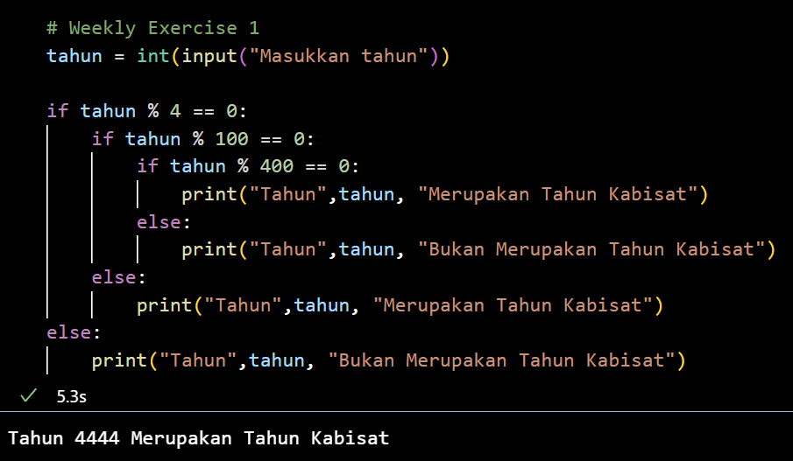

(Gambar 1)

* tahun = input, berfungsi untuk memasukkan nilai (tahun) yang akan kita pakai.
* Jika angka tahun habis dibagi dengan 400, maka tahun tersebut sudah pasti tahun kabisat.
* Jika angka tahun tidak habis dibagi 400, tetapi bisa habis dibagi 100, maka tahun tersebut sudah pasti bukan tahun kabisat.
* Jika angka tahun tersebut tidak bisa dibagi 400, tidak bisa dibagi 100 akan tetapi bisa habis dibagi dengan 4, maka tahun itu merupakan tahun kabisat.
* Jika angka tahun tidak bisa dibagi dengan 400, tidak bisa dibagi 100 dan tidak bisa dibagi dengan 4, maka tahun tersebut sudah pasti bukan tahun kabisat.
* Lalu program akan memunculkan apakah angka (tahun) tersebut merupakan tahun kabisat ataupun tidak.

Weekly Exercise 2

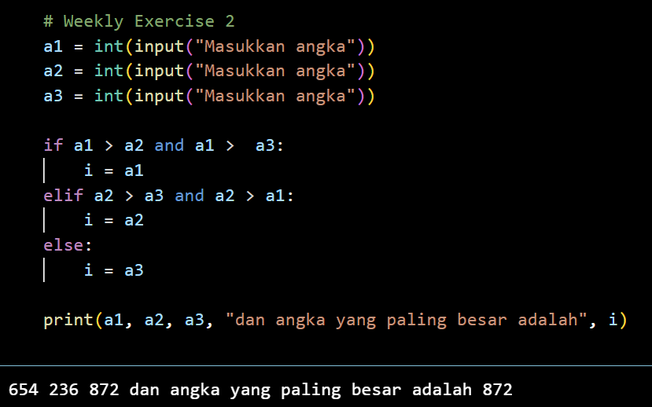

(Gambar 2)

* Masukkan angka sebanyak 3 kali dalam a1, a2 dan a3.
* Pada perbandingan pertama program akan membandingkan apakah nilai a1 (nilai pertama) lebih besar dari nilai a2 (nilai kedua).
* Jika benar maka program akan berlanjut dan membandingkan apakah nilai a1 lebih besar dari pada nilai a3 (nilai ketiga).
* Jika benar maka program akan membuat output bahwa nilai a1 lebih besar dari kedua nilai tersebut.
* Jika salah program akan melanjutkan ke dalam perbandingan selanjutnya.
* Jika semua perbandingan salah maka yang tersisa hanyalah a3 yang sudah pasti nilainya lebih besar daripada kedua nilai sebelumnya.
* Lalu program akan memberikan output dengan nilai terbesar.

Weekly Exercise 3

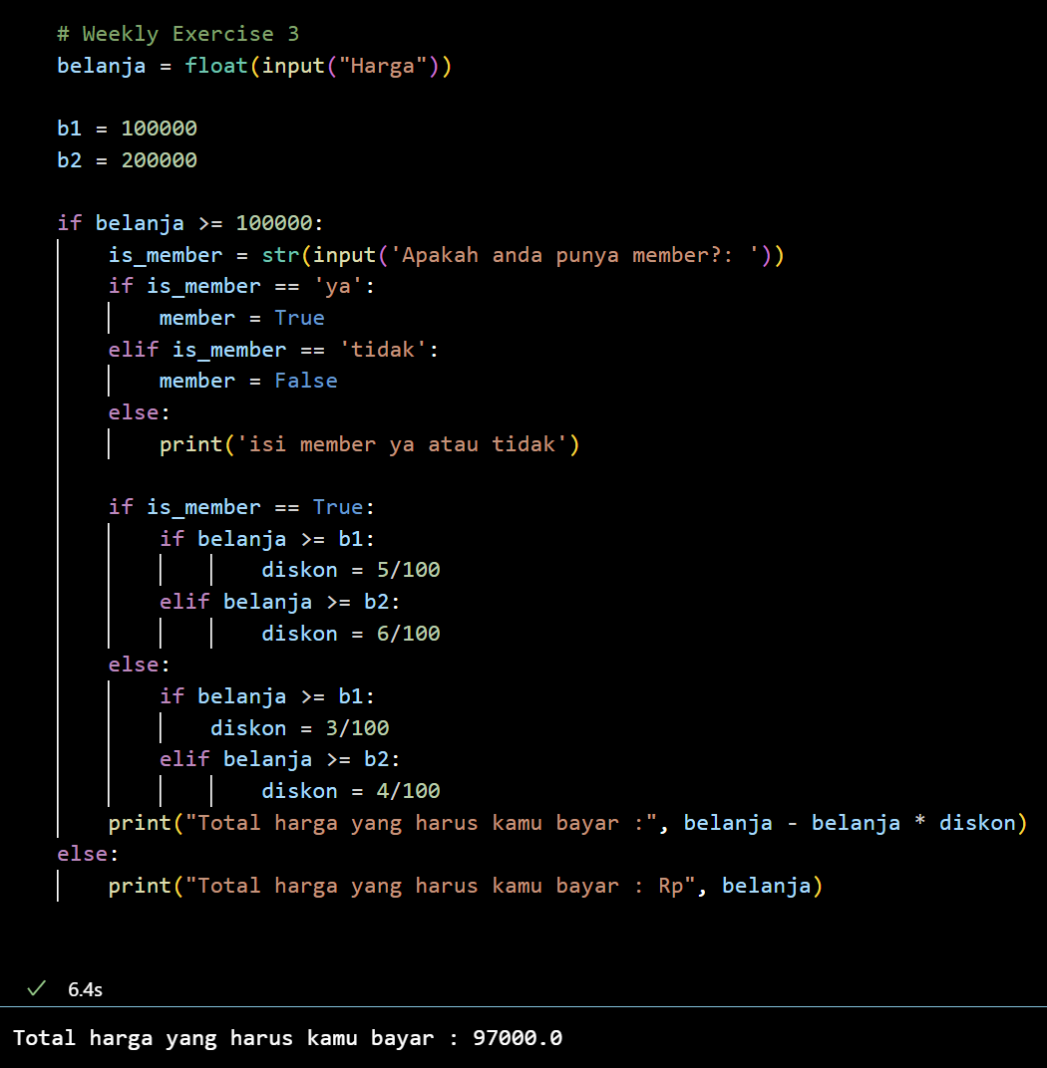

(Gambar 3)

* Masukkan angka (harga) yang akan kita hitung.
* Buatlah 2 variabel untuk membatasi apakah nilai tersebut mencakup untuk mendapatkan diskon 1 (100.000) ataupun 2 (200.000).
* Jika harga yang kita masukkan lebih kecil daripada 100.000 (seratus ribu) maka tidak akan mendapatkan diskon dan program akan langsung membuat output dari harga yang kita masukkan.
* Jika harga melebihi dari 100.000 (seratus ribu) maka program akan bertanya apakah kita merupakan member ataupun tidak.
* Jika ‘tidak’ program akan memberikan kita diskon yang di mana jika lebih dari 100.000 (seratus ribu) diskon yang diberikan sebesar 3%.
* Jika harga lebih dari 200.000 (dua ratus ribu) maka diskon yang diberikan sebesar 4%.
* Tetapi jika member kamu ‘ya’ maka pada diskon akan ditambah sebesar 2%.
* Lalu program akan menampilkan output berupa harga yang harus kita bayarkan.

Weekly Exercise 4

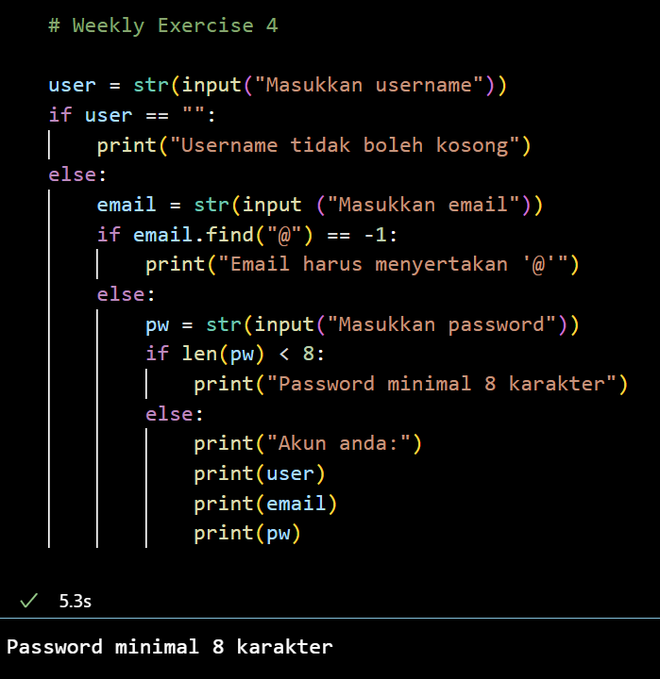

(Gambar 4)

* Masukkan nilai sesuai perintah untuk membuat akun yang kita inginkan akan tetapi dengan beberapa syarat.
* Jika username kosong maka program akan langsung memberikan output dan memberitahu jika username harus diisi.
* Jika username sudah dibuat maka akan dilanjutkan dengan memasukkan email.
* Jika email yang dimasukkan hanya berupa nickname email, program membuat output bahwa email harus menyertakan ‘@’ agar program bisa berlanjut.
* Jika password kurang dari 8 karakter program akan menampilkan output bahwa password harus lebih dari atau sama dengan 8 karakter.
* Jika semua telah berhasil maka program akan membuat output berupa username, email dan password yang tadi telah di masukkan.

1. **Kesimpulan**

Adapun kesimpulan yang dapat diambil pada praktikum ini sebagai berikut :

1. Dengan beberapa pembagian dan if pada pemrograman kita bisa mendapatkan nilai yang lebih akurat dalam suatu kategori.
2. Bisa menentukan dari beberapa nilai yang mana nilai paling besar dengan menggunakan perbandingan.
3. Membuat program dengan menentukan apakah nilai tersebut memenuhi syarat untuk menjalankan program.
4. Membuat program dengan input dan penjalanan program apakah input yang dimasukkan sesuai dengan yang perintahkan oleh program ataupun tidak.
5. **Referensi**

Diwantri, A. A. 2023, Python: Pengertian, Contoh Penggunaan, dan Manfaat Mempelajarinya

Muharadian, A 2017, Belajar Python : Cara Membaca dan Menulis File di Python

**Ketentuan pengumpulan laporan praktikum:**

1. Laporan Diketik dengan ukuran paper A4.
2. Margins laporan Atas : 2 cm Kiri : 3 cm Kanan : 2 cm Bawah : 2 cm
3. Font Times New Roman ukuran 12.
4. Spasi 1,5.
5. Tidak boleh menggunakan garis tepi.
6. BAB ditulis dengan huru kapital.
7. Keterangan gambar di tulis di bawah gambar.
8. Laporan dikumpulkan paling lambat di hari praktikum minggu selanjutnya, jika terlambat diberi pengurangan nilai.
9. Copas laporan orang lain diberi pengurangan nilai.